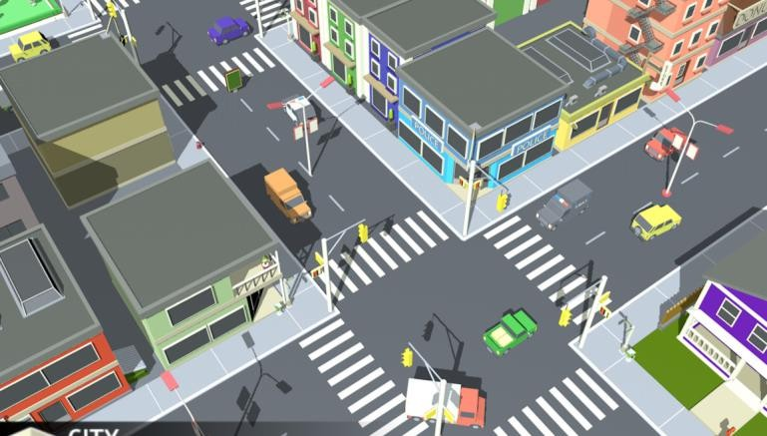

2^{ο} ΦΥΛΛΟ ΕΡΓΑΣΙΑΣ ΠΕΡΙΛΗΨΗ

Όνομα ομάδας:

Σχολείο/Τμήμα: Ημερομηνία:

Με βάση τα σημεία που έχετε εντοπίσει στη διαδρομή από και προς το σχολείο στο 1^{ο} Φύλλο Εργασίας, καταγράψτε ποια είναι, συζητήστε και σημειώστε τις παρατηρήσεις και τις απόψεις σας σε μία μικρή παράγραφο.

